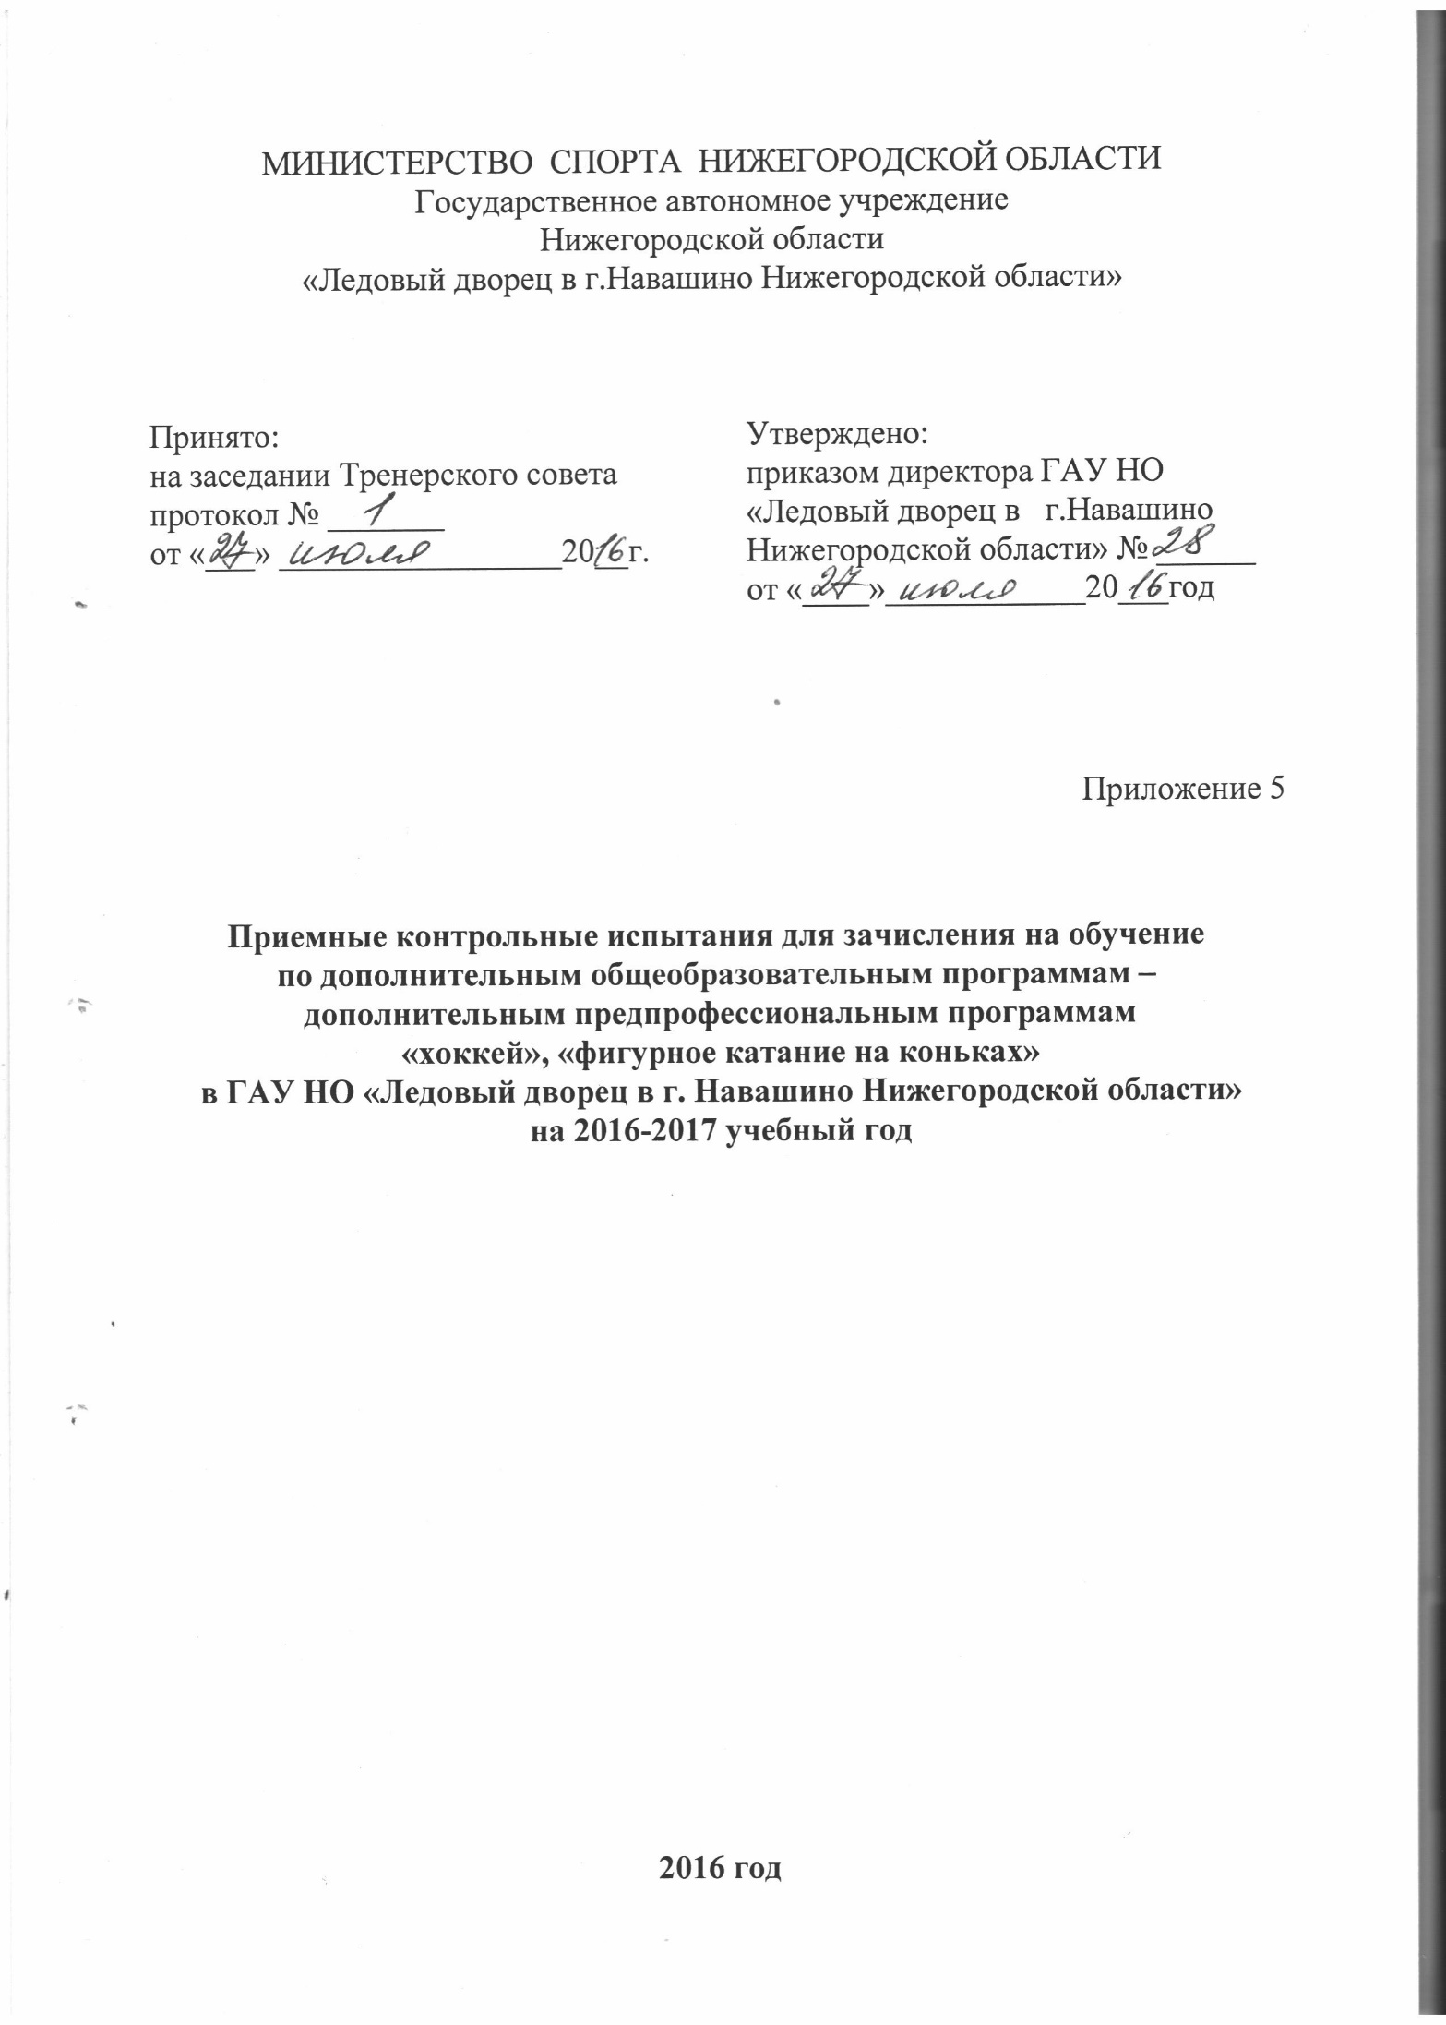
Приемные контрольные испытания для зачисления на обучение
по дополнительным общеобразовательным программам –
дополнительным предпрофессиональным программам
«хоккей», «фигурное катание на коньках»
в ГАУ НО «Ледовый дворец в г. Навашино Нижегородской области»
на 2016-2017 учебный год

- ОБЩИЕ ПОЛОЖЕНИЯ

  - Приемные испытания проводятся ГАУ НО «Ледовый дворец в г. Навашино Нижегородской области» (далее Учреждение) в начале учебного года (сентябрь-октябрь) при комплектовании учебных групп. Зачисление учащихся в учебную группу производится решением Тренерского совета на основании выполнения вступительных контрольных нормативов по общей и специальной физической подготовке.
  - Общее руководство подготовкой и проведением приемных испытаний осуществляет администрация Учреждения.
  - Непосредственное проведение контрольно-переводных испытаний осуществляет тренер-преподаватель группы.

- ЦЕЛИ И ЗАДАЧИ

2.1. Приемные и контрольно-переводные испытания проводятся в целях:
- оценки эффективности избранной направленности тренировочного процесса;
- зачисления на обучение по дополнительным общеобразовательным программам - дополнительным предпрофессиональным программам «хоккей» и «фигурное катание на коньках».

- ТРЕБОВАНИЯ К УЧАСТНИКАМ И УСЛОВИЯ ДОПУСКА

К приемным испытаниям допускаются все желающие, достигшие определенного возраста и имеющие врачебный допуск на день испытаний.

- ПРОГРАММА

  - Приемные контрольные испытания по общей физической подготовке (ОФП) являются обязательными для всех обучающихся Учреждения. Для определения уровня физической подготовленности используются тесты-упражнения, соответствующие требованиям Федерального стандарта по видам спорта и учебной программы. Для каждой возрастной группы существуют свои нормативы.
  - Приемные контрольные испытания по специальной (технической) физической подготовке (СФП) разработаны отдельно для каждой специализации в соответствии с требованиями Федерального стандарта по видам спорта, учебной программы и являются обязательными для воспитанников и утверждаются Тренерским советом.
  - Тренер имеет право выбрать из предложенных нормативов необходимые ему любые 4 или 5 и заменить 1 тест ОФП и 1 тест СФП по своему усмотрению и согласованию с Тренерским советом.

- ПОДВЕДЕНИЕ ИТОГОВ

  - Итогом вступительных испытаний являются результаты ОФП и СФП, оцененные в баллах по пятибалльной шкале.
  - По итогам вступительных испытаний оформляются протоколы, которые тренер-преподаватель предоставляет заместителю директора по учебно-спортивной работе. Результаты приемных испытаний вносятся в личную карточку обучающегося. Протоколы результатов отображают математическую модель физической и специальной подготовленности учащихся, подвергшихся тестированию.
  - На основании требований для приема учащихся на следующий этап обучения и протокола вступительных и контрольно-переводных испытаний Тренерским советом принимается решение о приеме обучающегося на обучение по дополнительным общеобразовательным программам - дополнительным предпрофессиональным программам «хоккей» и «фигурное катание на коньках».

- МЕТОДИЧЕСКИЕ УКАЗАНИЯ
ПО ВЫПОЛНЕНИЮ ПРИЕМНЫХ КОНТРОЛЬНЫХ УПРАЖНЕНИЙ И НОРМАТИВОВ ДЛЯ ЗАЧИСЛЕНИЯ НА ОБУЧЕНИЕ:

- бег на 30 м, 60 м, 100 м выполняется на дорожке стадиона в спортивной обуви без шипов (старт произвольный). В каждом забеге участвуют не менее двух учащихся, результаты регистрируются с точностью до десятой доли секунды.
Разрешается только одна попытка.
- прыжок в длину с места (см) проводится на нескользкой поверхности.
Испытуемый встает у стартовой линии в исходное положение, ноги параллельно и толчком двумя ногами со взмахом рук совершает прыжок. Приземление происходит одновременно на обе ноги на покрытие, исключающее жесткое приземление. Длина прыжка измеряется в сантиметрах от стартовой линии до ближайшего касания ногами или любой частью тела. Измерение осуществляется стальной рулеткой по отметке, расположенной ближе к стартовой линии, записывается лучший результат из двух попыток в сантиметрах.
- челночный бег 3 x 10 м выполняется с максимальной скоростью.
Бег проводится на ровной дорожке. Отмеряется отрезок длиной 10 м с поперечными линиями для старта и финиша. На линии старта кладутся два конуса. Участник принимает положение высокого старта перед одной из линий (стартовой), не наступая на нее. По команде "Марш!" (включается секундомер) участник берет на другой конец отрезка, касается рукой пола, возвращается на другой конец 10-метрового отрезка. В момент, когда третьего касания пола, секундомер выключается. Разрешается одна попытка. Время фиксируется до десятой доли секунды.
- подтягивание на перекладине из виса выполняется максимальное количество раз хватом сверху, и. п.: вис на перекладине, руки полностью выпрямлены в локтевых суставах. Подтягивание засчитывается при положении, когда подбородок испытуемого находится выше уровня перекладины. Каждое последующее подтягивание выполняется из и. п. Запрещены движения в тазобедренных и коленных суставах и попеременная работа руками.
- сгибание и разгибание рук в упоре лежа (отжимание) выполняется максимальное количество раз, (девушки от гимнастической скамейки);
И. п.: упор лежа на горизонтальной поверхности, руки полностью выпрямлены в локтевых суставах, туловище и ноги составляют одну единую линию. Отжимание засчитывается, когда испытуемый, коснувшись грудью пола (горизонтальной поверхности), возвращается в и. п. При выполнении упражнения запрещены движения в тазобедренных суставах.
- бег на 400 м, 1000 м, 2000 м, 3000 м выполняется из высокого старта на беговой дорожке или ровной местности, на земляном или асфальтном покрытии. Разрешается переходить на ходьбу. Время фиксируется с точностью до 0,1 с.
- прыжок в длину с места «с двух на две» (в см) выполняется в положении стоя на полу (на ровной поверхности). Принять сбалансированное положение, ноги на ширине плеч, тело в вертикальной позиции, согнуть ноги в коленях и руки в локтях, выпрыгнуть с двух ног вперед, максимально насколько это возможно, приземление одновременно на две ноги.
Примечание: Выполняя прыжок, помогайте себе быстрым одновременным взмахом обеих рук. Не засиживайтесь на полу, старайтесь выпрыгнуть как можно быстрей. Приземление должно быть мягким.
- сгибание туловища из положения лежа на гимнастической скамейке (кол-во раз), руки за головой, пальцы в замок, ноги согнуты в коленях, стопы закреплены. Фиксируется количество выполненных упражнений до касания локтями коленей.
- Прыжки на скакалке на двух ногах за 60 с.
- Прыжки на скакалке на одной ноге за 60 с.
- Прыжок вверх с места.

Оценка общей физической и специальной физической подготовленности обучающихся:
Бег 20 метров вперед лицом. Тест призван оценивать уровень скоростных качеств движений и быстроты юного хоккеиста. Тест проводится в зале на дистанции 20 метров с высокого старта. Оценивается время пробегания (в секундах).
Бег 20 метров вперед лицом на коньках. Тест проводится для выявления уровня скоростных качеств движений и быстроты юного хоккеиста. Тест проводится на льду хоккейного поля, дистанция 20 метров. Старт по звуковому сигналу. Даются две попытки, регистрируется время (в секундах).
Сгибание и разгибание рук в упоре лежа. Тест призван оценивать уровень развития силовых качеств верхнего плечевого пояса. Исходное положение: упор лежа, руки прямые, глаза смотрят вперед, спина и ноги прямые. Спортсмен выполняет сгибание и разгибание рук в локтевом суставе до угла 90 градусов максимальное количество раз, с заданной частотой. Упражнение останавливается, когда хоккеист начинает выполнять задание с погрешностями (неполное выпрямление рук, неполное сгибание рук в локтевом суставе, выполнение упражнения с согнутой спиной). Оценивается количество раз.
Прыжок в длину с места толчком с двух ног. Тест проводится для выявления силовых качеств юного хоккеиста. Упражнение проводится в зале. После показа задания тренером и объяснения правильности выполнения спортсмену даются две попытки, из которых регистрируется лучшая (в метрах).
Бег на коньках на 20 метров спиной вперед. Тест для определения координационных способностей, а также для определения техники катания спиной вперед. Тест проводится на льду хоккейного поля. Проводится аналогично тесту 1.
Слаломный бег на коньках без шайбы. Тест для определения уровня координационных способностей, владения техникой катания окрестными шагами, прохождения виражей и поворотов. Проводится на льду хоккейного поля. Оценивается время (в секундах) и техника выполнения.
Челночный бег 4х9 метров. Тест проводится для выявления уровня развития координационных способностей, скоростных и скоростно-силовых качеств спортсмена. Тест проводится в зале. По сигналу спортсмен стартует с высокого старта, пробегая каждый, кроме последнего, 9-метровый отрезок, он должен коснуться рукой линии. Выполняются две попытки. Оценивается по времени (в секундах).
Челночный бег на коньках 6х9 метров. Тест призван определить уровень развития координационных способностей, скоростных и скоростно-силовых качеств юного хоккеиста. Проводится на льду хоккейного поля. Спортсмен стартует с синей линии и должен преодолеть шесть 9-метровых отрезков (до красной линии и обратно). Торможения выполняются правым и левым боком. Попытка не засчитывается если хоккеист не доезжает хотя бы до одной линии и тормозит только одним боком. Выполняются две попытки. Оценивается по времени (в секундах).

ПРИЕМНЫЕ КОНТРОЛЬНЫЕ НОРМАТИВЫ ПО ОФП И СФП ДЛЯ ЗАЧИСЛЕНИЯ В ГРУППЫ ОБУЧЕНИЯ ПО ДОПОЛНИТЕЛЬНОЙ ОБЩЕОБРАЗОВАТЕЛЬНОЙ ПРОГРАММЕ - ДОПОЛНИТЕЛЬНОЙ ПРЕДПРОФЕССИОНАЛЬНОЙ ПРОГРАММЕ «ФИГУРНОЕ КАТАНИЕ НА КОНЬКАХ»

Возрас-тные группы | Нормативы
 | Бег 30 м |  | Бег 60 м. |  | Бег 100 м. |  | Бег 400 м.,  мин. |  | Бег 800 м.,  мин. |  | Бег 1000 м.  (мин/сек) |  | Прыжки в длину  с места, см. |  | Отжимание |  | Подтягивание |  | Склады-  вание  за 30 сек
Возраст | м | д | м | д | м | д | м | д | м | д | м | д | м | д | м | д | м | д | м | д
6 | 6,2 | 6,5 |  |  |  |  |  |  |  |  |  |  | 60 | 50 | 5 | 2 |  |  | 6 | 4
7 | 5,7 | 6,0 |  |  |  |  |  |  |  |  |  |  | 130 | 150 | 8 | 3 |  |  | 10 | 8
8 | 5,4 | 5,6 |  |  |  |  | 2,0 | 2,4 |  |  |  |  | 140 | 130 | 10 | 3 | 4 | 14 | 12 | 10
9 | 5,1 | 5,3 |  |  |  |  | 1,5 | 2,3 |  |  |  |  | 150 | 140 | 12 | 4 | 5 | 15 | 14 | 12
10 | 5,1 | 5,2 |  |  |  |  | 1,45 | 2,2 |  |  |  |  | 160 | 150 | 14 | 4 | 5 | 16 | 15 | 13
11 | 5,0 | 5,1 |  |  |  |  | 1,45 | 2,0 |  |  |  |  | 165 | 150 | 15 | 5 | 6 | 19 | 16 | 14
12 | 4,9 | 5,0 |  |  |  |  | 1,4 | 1,5 |  |  |  |  | 170 | 155 | 20 | 10 | 7 | 20 | 18 | 16
13 | 4,8 | 5,0 |  |  |  |  | 1,37 | 1,45 |  |  |  |  | 180 | 160 | 30 | 15 | 8 | 19 | 20 | 18
14 |  |  | 10,6 | 11,0 |  |  | 1,35 | 1,45 |  |  |  |  | 190 | 165 |  | 15 | 9 | 17 | 20 | 18
15 |  |  | 10,4 | 10,5 |  |  | 1,25 | 1,35 |  |  |  |  | 195 | 165 |  | 15 | 10 | 16 | 20 | 18
16 |  |  |  |  | 16,6 | 17,6 |  |  | 4,0 | 4,15 |  |  | 200 | 170 |  | 15 | 11 | 17 | 20 | 18
17 |  |  |  |  | 15,6 | 16,6 |  |  |  |  | 3,35 | 4,2 | 210 | 175 |  | 18 | 12 | 18 | 23 | 21
18 |  |  |  |  | 14,0 | 16,0 |  |  |  |  | 3,3 | 4,1 | 220 | 185 |  | 20 | 14 | 20 | 25 | 23

ПРИЕМНЫЕ КОНТРОЛЬНЫЕ НОРМАТИВЫ ПО ОФП И СФП ДЛЯ ЗАЧИСЛЕНИЯ В ГРУППЫ ОБУЧЕНИЯ ПО ДОПОЛНИТЕЛЬНОЙ ОБЩЕОБРАЗОВАТЕЛЬНОЙ ПРОГРАММЕ - ДОПОЛНИТЕЛЬНОЙ ПРЕДПРОФЕССИОНАЛЬНОЙ ПРОГРАММЕ «ХОККЕЙ»

Возрас-тные группы | Нормативы
 | Бег 20 м |  | Бег 20 м. на коньках |  | Бег 100 м. |  | Бег 400 м.,  мин. |  | Бег 800 м.,  мин. |  | Бег 1000 м.  (мин/сек) |  | Прыжки в длину  с места, см. |  | Отжимание |  | Подтягивание |  | Склады-  вание  за 30 сек
Возраст | м | д | м | д | м | д | м | д | м | д | м | д | м | д | м | д | м | д | м | д
6 | 6,2 | 6,5 |  |  |  |  |  |  |  |  |  |  | 60 | 50 | 5 | 2 |  |  | 6 | 4
7 | 5,7 | 6,0 |  |  |  |  |  |  |  |  |  |  | 130 | 150 | 8 | 3 |  |  | 10 | 8
8 | 5,4 | 5,6 |  |  |  |  | 2,0 | 2,4 |  |  |  |  | 140 | 130 | 10 | 3 | 4 | 14 | 12 | 10
9 | 5,1 | 5,3 |  |  |  |  | 1,5 | 2,3 |  |  |  |  | 150 | 140 | 12 | 4 | 5 | 15 | 14 | 12
10 | 5,1 | 5,2 |  |  |  |  | 1,45 | 2,2 |  |  |  |  | 160 | 150 | 14 | 4 | 5 | 16 | 15 | 13
11 | 5,0 | 5,1 |  |  |  |  | 1,45 | 2,0 |  |  |  |  | 165 | 150 | 15 | 5 | 6 | 19 | 16 | 14
12 | 4,9 | 5,0 |  |  |  |  | 1,4 | 1,5 |  |  |  |  | 170 | 155 | 20 | 10 | 7 | 20 | 18 | 16
13 | 4,8 | 5,0 |  |  |  |  | 1,37 | 1,45 |  |  |  |  | 180 | 160 | 30 | 15 | 8 | 19 | 20 | 18
14 |  |  | 10,6 | 11,0 |  |  | 1,35 | 1,45 |  |  |  |  | 190 | 165 |  | 15 | 9 | 17 | 20 | 18
15 |  |  | 10,4 | 10,5 |  |  | 1,25 | 1,35 |  |  |  |  | 195 | 165 |  | 15 | 10 | 16 | 20 | 18
16 |  |  |  |  | 16,6 | 17,6 |  |  | 4,0 | 4,15 |  |  | 200 | 170 |  | 15 | 11 | 17 | 20 | 18
17 |  |  |  |  | 15,6 | 16,6 |  |  |  |  | 3,35 | 4,2 | 210 | 175 |  | 18 | 12 | 18 | 23 | 21
18 |  |  |  |  | 14,0 | 16,0 |  |  |  |  | 3,3 | 4,1 | 220 | 185 |  | 20 | 14 | 20 | 25 | 23

Протокол ОФП и СФП (общая и специальная физическая подготовка)
отделение _____________________________ группа ___________________________
на 2016-2017 учебный год, тренер _________________________________
№ п/п | Ф.И воспитанника | Год рождения | Бег 30 м, сек | Прыжок в длину с места, м | Бег 400 м, мин. | Складывание за 30 сек | Отжимание | Бег 100 м, сек | Подтягивание | Средняя оценка
 |  |  | рез. / оценка | рез. / оценка | рез. / оценка | рез. / оценка | рез. / оценка | рез. / оценка | рез. / оценка
1
2
3
4
5
6
7
8
9
10
11
12
13
14
15
16
17
18
Средняя оценка

Тренер - преподаватель _____________________________
Заместитель директора по УСР________________________
Медицинский работник ______________________________
Директор ________________________
«_____»____________________20_____год

